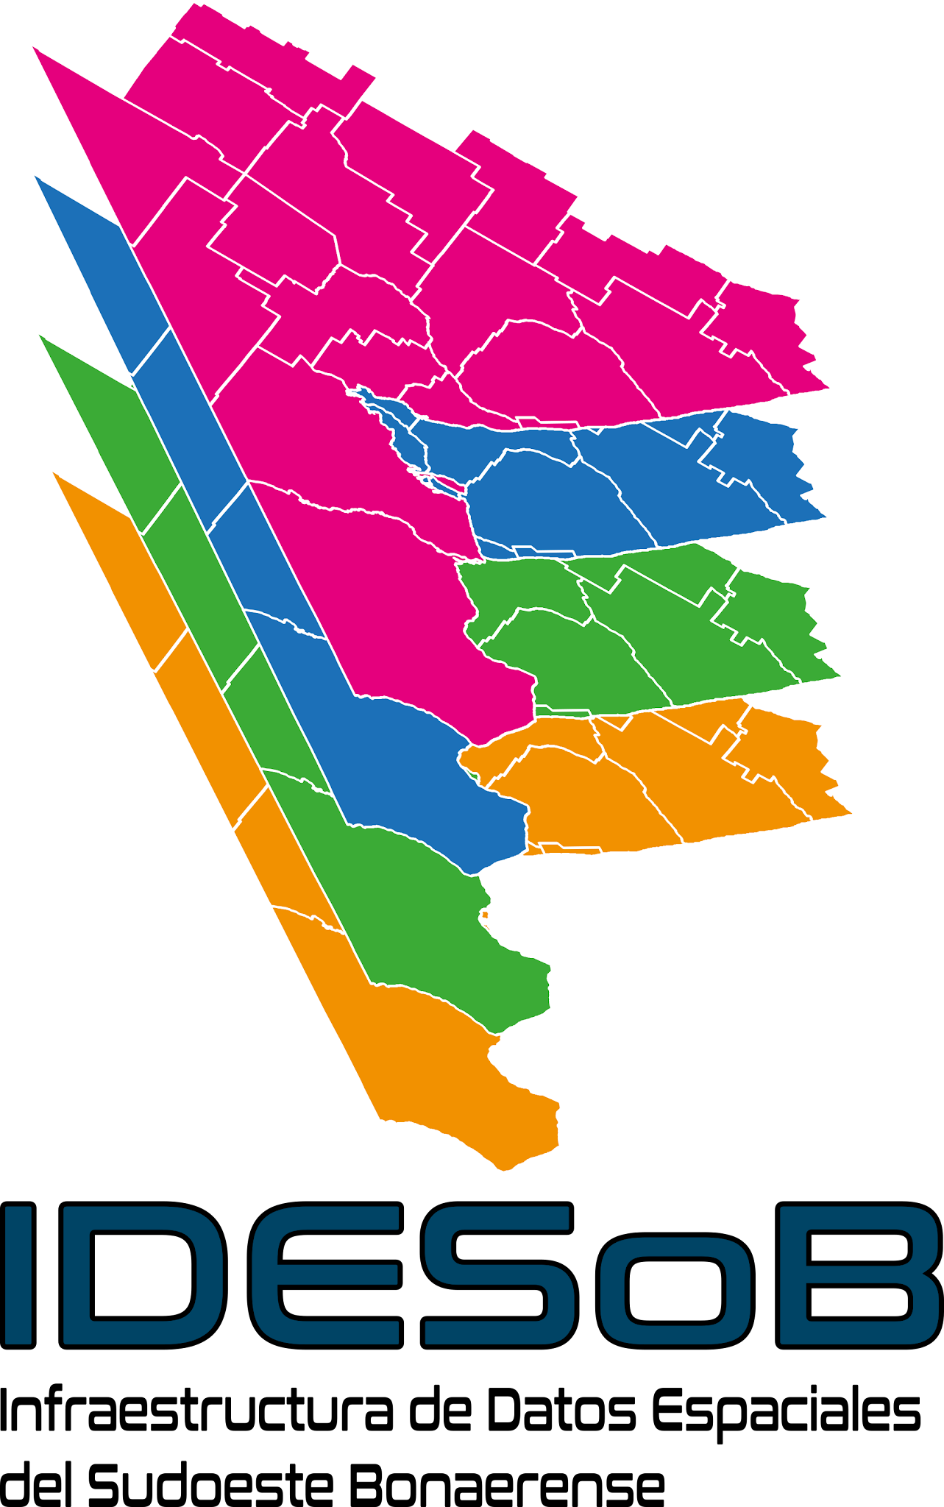 | Tipo de documento: Técnico | Versión: 1.0
 | Grupo: Información Geográfica | Fecha: 12/12/2022
 | Título: Propuesta OG Vector | Página: 3

Cuenca hidrográfica

Objeto Geográfico: Cuenca hidrográfica

Definición: Superficie de la tierra firme, delimitada por líneas divisorias de agua, donde queda comprendida una corriente principal, y a partir de su desembocadura se incluyen todos sus afluentes.

Geometría: polígono

Código: 041115

Clase: Hidrografía y oceanografía (04)

Subclase: aguas continentales (11)

Atributos:

Lista de atributos |  |  |  |  | Observaciones
Código | Nombre | Definición | Tipo de atributo | Dominio | Observaciones
FNA | Nombre geográfico | Nombre completo que se utiliza para designar un objeto en un mapa o carta. Está formado por el término genérico y el término específico. Ejemplo: río Mendoza. | Cadena de caracteres | NO
GNA | Término genérico | Parte del nombre geográfico que indica el tipo de objeto que identifica. Ejemplo: río, monte, glaciar, establecimiento. | Cadena de caracteres | NO
NAM | Término específico | Parte de un nombre geográfico que acompaña al término genérico y que identifica e individualiza un objeto geográfico determinado. Ejemplo: Paraná en río Paraná; Upsala en glaciar Upsala; Las Marías en establecimiento Las Marías; Esperanza en el caso de bahía Esperanza. | Cadena de caracteres | NO
JUR | Condición jurisdiccional | Determina si la cuenca pertenece a una jurisdicción o a más de una | Cadena de caracteres | SI
DRE | Tipo de cuenca | Determina la desembocadura o destino del agua | Cadena de caracteres | SI
ARA | Área | Medida de extensión de una superficie. | Numérico | SI
SAG | Autoridad de fuente | Nombre de la autoridad responsable de la información utilizada. | Cadena de caracteres | NO

Dominios DRE

Código | Etiqueta | Definición
-1 | Sin información | Cuando no se dispone o no se tiene certeza de los datos.
1 | Exorreica | Drenan sus aguas al mar o al océano.
2 | Endorreica | Desembocan en lagos, lagunas o salares que no tienen comunicación fluvial al mar.
3 | Arreica | Las aguas se evaporan o se filtran en el terreno antes de encauzarse en una red de drenaje

Dominios JUR:

Código | Etiqueta | Definición
-1 | Sin información | Cuando no se dispone o no se tiene certeza de los datos.
1 | Cuenca intrajurisdiccional | La cuenca se desarrolla en una sola jurisdicción
2 | Cuenca interjurisdiccional | La cuenca se desarrolla en más de una jurisdicción

Dominio ARA:

Código | Etiqueta | Definición
-1 | Sin información | Cuando no se dispone o no se tiene certeza de los datos.
1 | Área en metros cuadrados | Medida de extensión de una superficie expresada en m²
3 | Área en kilómetros cuadrados | Medida de extensión de una superficie expresada en km²

Fuentes:
- DGIWG Feature Data Dictionary (DFDD). 2012. Baseline Versión 2.00 https://www.dgiwg.org/FAD/

- IDERA (2019) Catálogo de Objetos Geográficos de la Infraestructura de Datos Espaciales de la República Argentina, versión 2.0. Grupo de trabajo Información Geoespacial. Recuperado IDERA, Argentina.

